Telefonische bestelling KB

Wat laat je zien in deze opdracht?
- Je kunt de telefoon opnemen en een orderbon invullen.
- Je kunt een gestoken biedermeier maken die aan de wensen van de klant voldoet.

Welke competenties worden geoefend?
- Vakdeskundigheid toepassen
- Op de behoeften en verwachtingen van de klant richten

Praktijksituatie
Je loopt al een aantal weken stage in een bloemenwinkel. Je hebt daar al verschillende keren gestoken bloemwerk mogen maken. Je hebt ook geleerd hoe je een klant aan de telefoon te woord moet staan. Je baas vraagt je om deze voicemail af te luisteren en af te handelen.

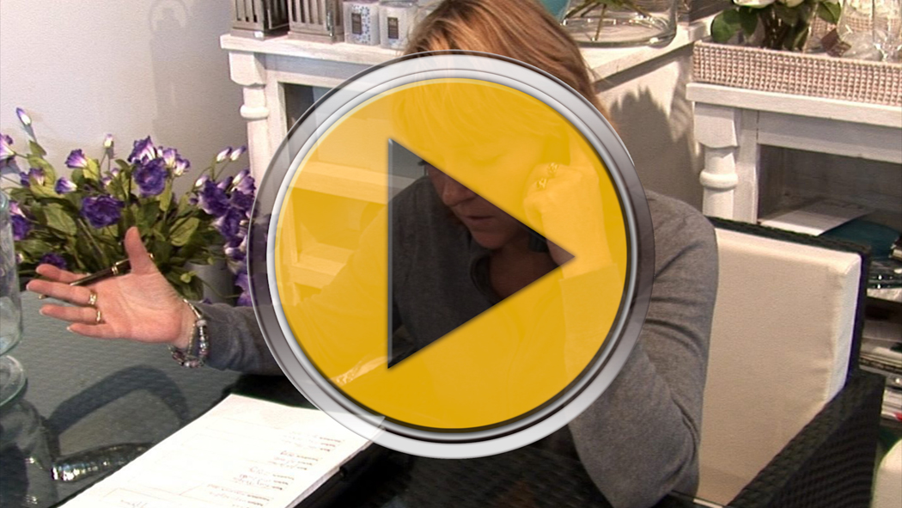

Wat moet je doen?
- Bel de klant terug. Mevrouw Pietersen wil een biedermeier bestellen. Neem de bestelling op. Gebruik het formulier ‘Orderbon Bloemenwinkel De Zonnebloem’ om de wensen van de klant te noteren.
- Vraag of een medeleerling je wil observeren tijdens het telefoongesprek en of deze leerling het formulier ‘Tops en tips telefoongesprek’ wil invullen.
- Voer de bestelling uit zoals de klant heeft aangegeven.
- Maak een foto van je biedermeier als je hem klaar hebt.

Voor deze opdracht heb je 60 minuten de tijd. Je mag tijdens de uitvoering gebruik maken van de praktijkkaarten, de telefooninstructie (zie bijlage) en/of vragen stellen aan de docent/coach.

Vul daarna het formulier ‘Waar sta je?’ in.
Waar sta je?

 | Leerling |  | Beoordelaar
Product
De klant is goed te woord gestaan. |  | - - - + ++ |  | - - - + ++
De orderbon is goed ingevuld. |  | - - - + ++ |  | - - - + ++
De biedermeier voldoet aan de eisen van de klant. |  | - - - + ++ |  | - - - + ++
Proces
Ik heb mijn opdracht met inzet binnen de tijd uitgevoerd. |  | - - - + ++ |  | - - - + ++
Ik heb in een logische volgorde gewerkt en de goede materialen gebruikt. |  | - - - + ++ |  | - - - + ++

Competenties
Omcirkel waar jij staat.

Vakdeskundigheid toepassen
leerweg | Starter | Geoefend | Gevorderd | Streefniveau
KBL | Na een duidelijke uitleg begin ik aan mijn werk. Regelmatig komt het werk niet binnen de afgesproken tijd af. | Na een korte uitleg begin ik aan mijn werk. Meestal werk ik geconcentreerd en is het binnen de afgesproken tijd af. | Zelfstandig begin ik aan mijn werk. Meestal werk ik geconcentreerd, met verstand en is het binnen de afgesproken tijd af. Soms benoem ik nieuwe oplossingen. | Ik werk zelfstandig aan meerdere opdrachten en heb deze op tijd af. Ik pas kennis toe en benoem nieuwe oplossingen om mijn werk nog beter te doen.

Op de behoeften en verwachtingen van de klant richten
leerweg | Starter | Geoefend | Gevorderd | Streefniveau
KBL | Ik begroet de klant, probeer te luisteren en stel soms een vraag. Ik benoem een verwachting van de klant. | Ik begroet de klant en stel vragen om de wens van de klant te onderzoeken. Ik benoem de verwachtingen van de klant, reageer op de vraag of verwijs door naar een collega. | Ik begroet de klant en stel vragen om de wens van de klant te onderzoeken. Ik benoem de verwachtingen van de klant en ga op juiste wijze met de klant om. | Ik help de klant op de juiste wijze en stel vragen om de klantvraag te onderzoeken. Bij klachten vraag ik door, reageer passend of verwijs op correcte wijze door. Ik geef aan wat een collega of ik zelf een volgende keer beter kan doen.

Zelfreflectie
Denk na over de volgende vragen:
- Hoe ging het telefoongesprek met de klant? Welke vragen heb je gesteld?
- Hoe heb je aan de wensen van de klant kunnen voldoen?
- Wat ging er minder goed en hoe kwam dat?
- Waar ben je trots op?

Hoe ga je verder?
Ik ga de volgende vaardigheden nog een keer oefenen (kruis aan):
- Het maken van een biedermeier
- Het invullen van een orderbon
- Het rollenspel met een telefonische klant
- ………………………………………………………………………………………………………………………………………….
- Niets

Ik ga het volgende doen om mijn competentie ‘vakdeskundigheid’ verder te ontwikkelen:
- Goed op de tijd letten door bijvoorbeeld een kwartier van tevoren het alarm van mijn mobiel af te laten gaan
- Eerst goed de telefooninstructies lezen, zodat ik niets vergeet
- Meer hulp vragen bij de keus van de materialen
- De orderbon van tevoren bestuderen
- ………………………………………………………………………………………………………………………………………….
- Niets

Ik ga het volgende doen om mijn competentie ‘op de behoeften en verwachtingen van de klant richten’ verder te ontwikkelen:
- Ik luister beter naar wat de klant wil
- Ik stel wat meer vragen aan de klant om de wensen te achterhalen
- Eerder hulp vragen als ik iets niet weet
- ………………………………………………………………………………………………………………………………………….
- Niets

Voor in je portfolio
- Het ingevulde formulier ‘Waar sta je?’
- De ingevulde orderbon
- Het formulier ‘Tops en tips telefoongesprek’, ingevuld door een medeleerling
- Een foto van de gemaakte biedermeier

Bijlage: Orderbon Bloemenwinkel De Zonnebloem
Bloemenwinkel De Zonnebloem, Zijdstraat 12, 2165 XZ Kerkdriel
Ma | Di | Wo | Do | Vr | Za
Klantgegevens
bedrijf/klant
contactpersoon
straat+no.
postcode
plaats
telefoonnummer
bankrekeningnr.
Omschrijving |  |  |  | contant | rekening
prijs bloemwerk €
Kaartje tekst
kaartje €
bezorgkosten €
totaal €
Bezorggegevens |  | bezorgdatum: - - 201 |  |  | VM / NM
naam
straat+no.
postcode
plaats
order aangenomen door medewerker:

 | - - - - - - - - - - - - - - - - - - - - - - - - - - - - - - - - - - - - - - - - - - - - - - - - - - - - - - - - - - - - - -
Bezorggegevens |  | bezorgdatum: - - 201 |  |  | VM / NM
naam
straat+no.
postcode
plaats

Bijlage:
Telefooninstructie

- Zeg duidelijk de naam van de zaak en daarna je eigen naam.
- Herhaal steeds wat de klant je gezegd heeft.
- Vraag met wie je spreekt. Schrijf de naam en het adres op.
- Vraag wat ze willen bestellen en voor welk doel.
- Vraag of het bezorgd moet worden en waar. Schrijf dan het adres op waar het naartoe moet. Vertel erbij dat er bezorgkosten aan verbonden zijn (3 euro binnen de woonplaats).
- Vraag voor welke datum het is.
- Vraag hoeveel het mag kosten.
- Vraag wat er op het kaartje moet komen. Een speciaal kaartje kost 1 euro extra.
- Vraag hoe er betaald gaat worden. Als er een rekening gemaakt moet worden, vraag dan waar de rekening heen gestuurd moet worden en noteer het adres.
- Vraag als laatste het telefoonnummer van de klant; gaat er iets mis, dan kan er altijd teruggebeld worden.

Bijlage:
Tops en Tips telefoongesprek

Ingevuld voor:…………………………………………………………………………………..

Kruis aan welke dingen goed gingen (tops) en welke dingen nog wat beter konden (tips).

Tops:
- Je hebt duidelijk de naam van de bloemenzaak en je eigen naam genoemd.
- Je hebt steeds herhaald wat de klant gezegd heeft.
- Je hebt genoteerd hoe de klant heet en wat zijn telefoonnummer is.
- Je hebt duidelijk gevraagd wat de klant wil bestellen en voor welk doel.
- Je hebt gevraagd of het bezorgd moet worden.
- Je hebt gevraagd voor welke dag de bestelling is.
- Je hebt gevraagd welk bedrag de klant wil besteden.
- Je hebt gevraagd of er misschien nog een kaartje bij moet.
0 Voordat je hebt neergelegd, heb je netjes gegroet.

Tips:
- Je kunt nog wat duidelijker spreken.
- Je bent vergeten om te herhalen wat de klant gezegd heeft.
- Je hebt vergeten om de gegevens van de klant te noteren.
- Je hebt niet gevraagd wat de klant wenst, qua kleur, bedrag enz.
- Je bent vergeten te vragen of het bezorgd moet worden.
0 Voordat je de telefoon neerlegt, moet je netjes groeten.

Ingevuld door:…………………………………………………………………………………

Datum:…………………………………………………………………………………………..

